ПУДС КАССОВОЕ ПЛАНИРОВАНИЕ
Общая инструкция по работе с модулем КасПлан

Москва – 2022 г.
СОДЕРЖАНИЕ
Введение 3
Лист изменений 4
Описание работы 5
1. Вход в систему 5
2. Описание разделов главного меню 6
3. Работа в разделе «Формуляры» 7
3.1 Раздел информации. 7
3.2 Раздел фильтрации списка формуляров. 7
3.3 Раздел управляющих элементов. 16
3.4 Раздел отображения списка формуляров. 17
3.5 Раздел постраничной навигации. 18
4. Работа в разделе «Нормативно справочная информация» 19
5. Выход из системы 19

Введение
Памятка представляет собой краткую технологическую инструкцию пользователя по работе с модулем КасПлан. В инструкции отображены основные сценарии взаимодействия с системой, которые не затрагивают описание работы с формулярами и справочниками. Подробное описание формирования и ведение формуляров содержится в отдельных документах.
Наклонным шрифтом в памятке обозначены пояснения и уточняющие сведения к тексту инструкции.
Обратить внимание!
Перед выполнением работ в модуле ПУДС Каслан необходимо убедиться в наличии доступа, в соответствии с документом «Руководство по получению доступа к работе в системе».

Лист изменений
№ п/п | Дата | Описание
 | 17.01.2022 | Первая версия
 | 25.08.2022 | Актуализация инструкции согласно текущему состоянию системы
 | 26.08.2022 | Внесены изменения в раздел 1 : Описан вход в систему - вход в Касплан через единый Личный кабинет ГИИС ЭБ

Описание работы
- Вход в систему
Для входа через Личный кабинет ГИИС ЭБ необходимо:
- Открыть один из следующих браузеров: Яндекс.Браузер с включенной опцией "Поддержка протоколов TLS по ГОСТу" (см. инструкцию https://yandex.ru/support/browser-corporate/tls/tls.html ) или Ghromium-Gost.
- Ввести URL системы: https://eb.cert.roskazna.ru/ в адресную строку и нажмите «Enter».
- В появившемся окне выбрать сертификат пользователя.

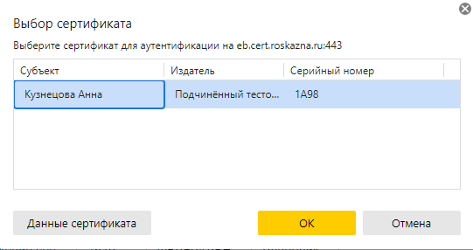
Рисунок 1- Выбор сертификата

- Откроется Личный кабинет ГИИС ЭБ в котором необходимо пункт меню «ПУДС модуль Кассового Планирования» и нажать «Формуляры».

Откроется окно главного меню системы ПУДС модуль Кассового планирования.
- Описание разделов главного меню
После авторизации в системе пользователь переходит на стартовую страницу, где отображается главное меню, которое содержит перечень разделов (см. Рисунок 3). Количество доступных разделов отображается в соответствии с ролью пользователя в системе. Также разделы дублируются в верхней части системы и там же отображается основная информация о пользователе.

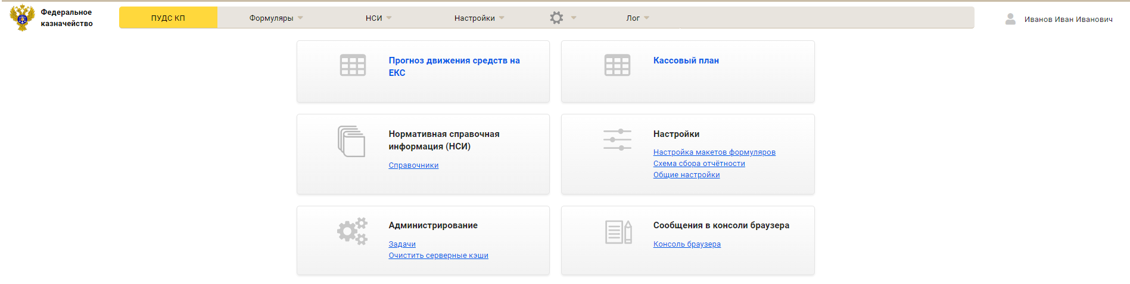
Рисунок 3- Страница главного меню

В разделе «Формуляры» находиться основной функционал для работы с формулярами системы.
В разделе «НСИ» находится основной функционал для работы со справочниками.
В разделе «Настройки» находятся общие настройки системы, в том числе настройки макетов формуляров.
В разделе «Администрирование» находится функционал для административного управления системой. А точнее функционал по управлению фоновыми задачами в системе, а также функционал очистки системного кэша.
В разделе «Сообщение в консоли браузера (Лог)» находятся уведомления (в том числе ошибки) системы возникающие во время эксплуатации.
Обратить внимание!
Количество доступных разделов может изменяться в зависимости от роли пользователя в системе.

- Работа в разделе «Формуляры»

Обратить внимание!
Для сотрудников ЦАФК раздел меню «Формуляры» разделен на два модуля: «Прогноз движения средств на ЕКС», «Кассовый план». При переходе в каждый из модулей применяются соответствующие фильтры к формулярам компонента по умолчанию.

В разделе «Формуляры» находится основной функционал для работы с формулярами системы (см. Рисунок 4).
Страница состоит из 5 разделов:
- Раздел информации
- Раздел фильтрации списка формуляров
- Раздел управляющих элементов
- Раздел отображения списка формуляров
- Раздел постраничной навигации

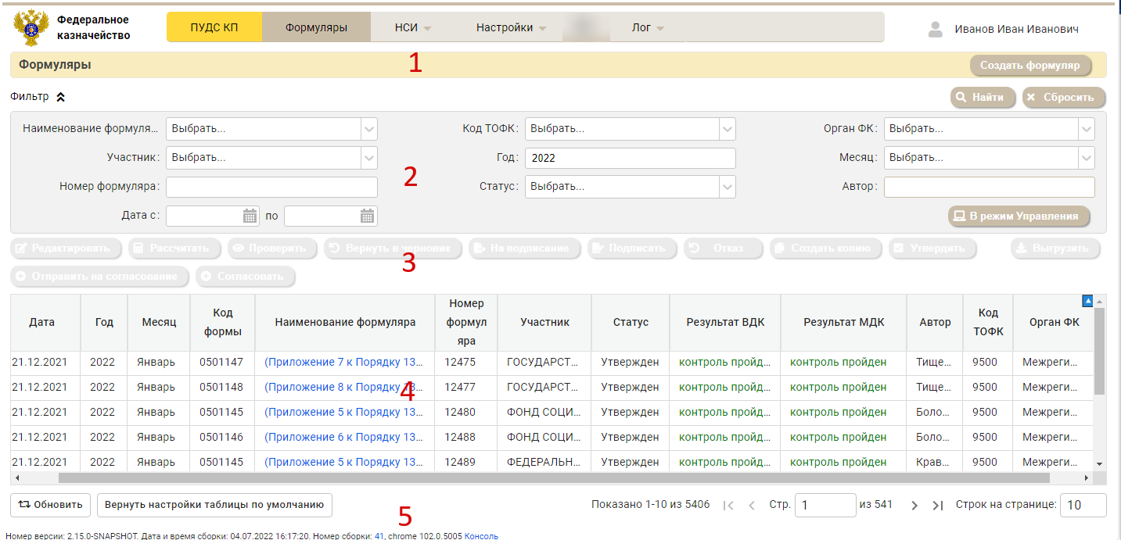
Рисунок 4- Разделы страницы «Формуляры»

Раздел информации.
В разделе информации отображается общая информация о форме (название формы).

Раздел фильтрации списка формуляров.
Данный раздел позволяет отфильтровать список доступных формуляров по определенному критерию. При отображении страницы раздел может быть скрыт. Для отображения, скрытия раздела необходимо нажать на иконку рядом с наименованием раздела (см. Рисунок 5).
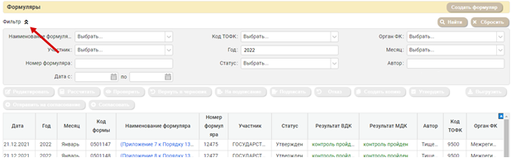
Рисунок 5- Скрытие/отображение раздела фильтрации
Общий алгоритм фильтрации формуляров заключается в следующем:
- Внести необходимые параметры для фильтрации (поля с параметрами, не используемыми для фильтрации, оставить пустыми)
- Нажать на кнопку «Найти» (см. Рисунок 6). 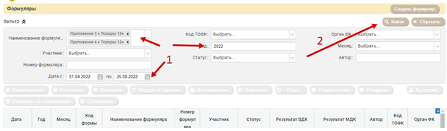

Рисунок 6- Алгоритм фильтрации формуляров
Для фильтрации списка формуляров используются следующие параметры:

№ | Наименование параметра фильтрации | Описание | Ограничения
 | Наименование формуляра | Фильтрация по виду документа.  Для фильтрации необходимо:  - Нажать на поле.  - В раскрывающемся списке «Наименование» выбрать необходимый вид документа.  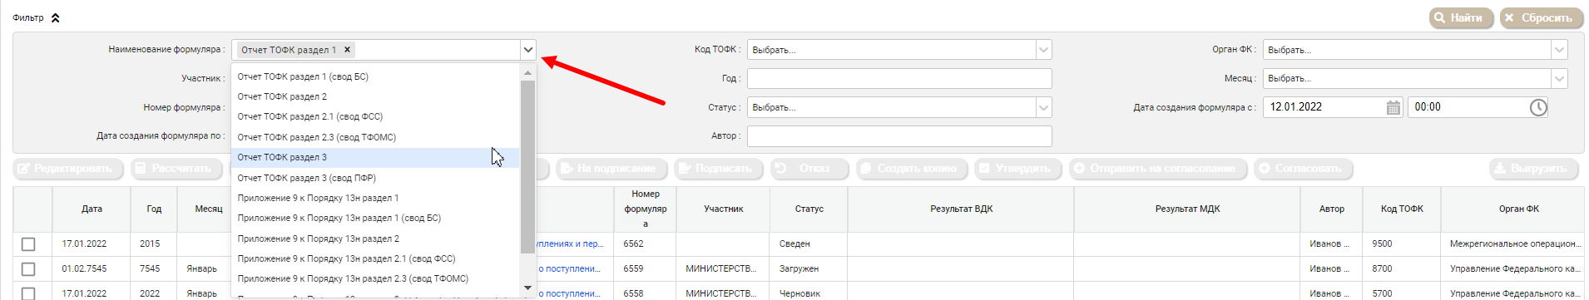 | Параметр может принимать одно или более значений из списка.
 | Участник | Фильтрация по участнику процесса прогнозирования.  Для фильтрации необходимо:  - Нажать на поле.  - В раскрывающемся списке «Участник» выбрать необходимого участника, обозначив его галочкой в левом столбце.  - Нажать кнопку «Выбрать».  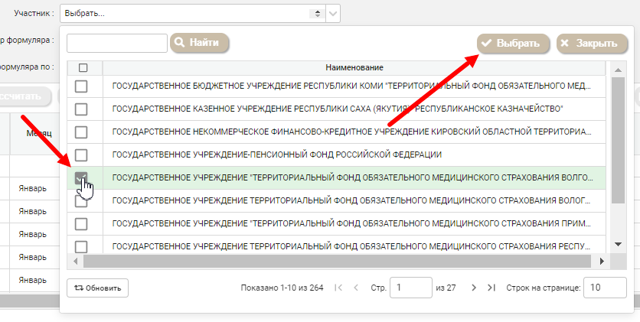  Есть возможность найти участника по наименованию, для этого необходимо:  - Вести наименование участника в текстовое поле.  - Нажать кнопку «Найти».  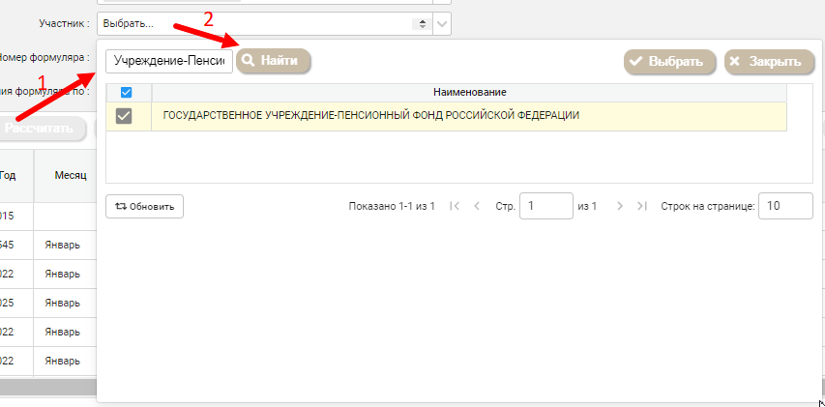 | Параметр может принимать одно или более значений из списка.
 | Номер формуляра | Фильтрация по уникальному номеру формуляра.  Для фильтрации необходимо:  - Нажать на поле «Номер формуляра»  - Ввести числовое значение – номер формуляра.  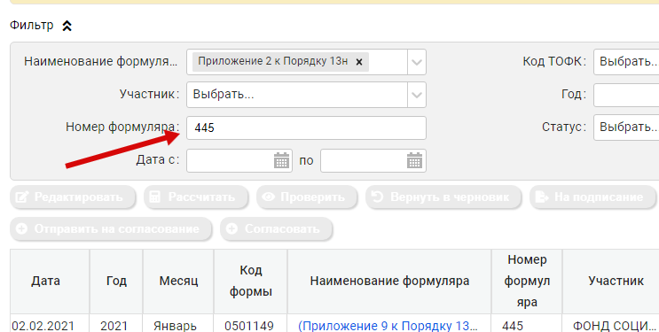 | Числовой формат.  Параметр может принимать только одно значение.
 | Дата создания формуляра с и по | Фильтрация формуляров по крайней дате и времени создания.  После фильтрации будут отображаться только те формуляры, дата и время создания которых не больше указанных.  Для фильтрации необходимо:  - Нажать на поле  - Выбрать соответствующую дату и время.  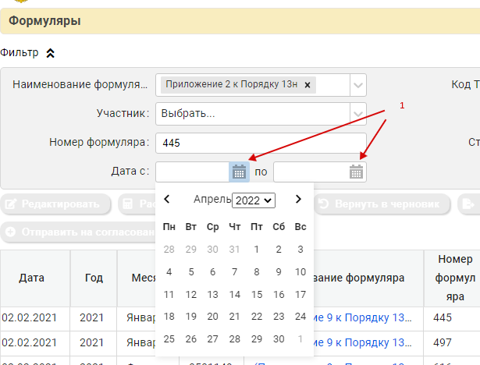 | Формат даты: ДД.ММ.ГГГГ  Параметр может принимать только одно значение.
 | Код ТОФК | Фильтрация по коду ТОФК.  Для фильтрации по коду ТОФК необходимо:  - Нажать на поле «Код ТОФК»  - В раскрывающемся списке выбрать один или несколько необходимых значений.  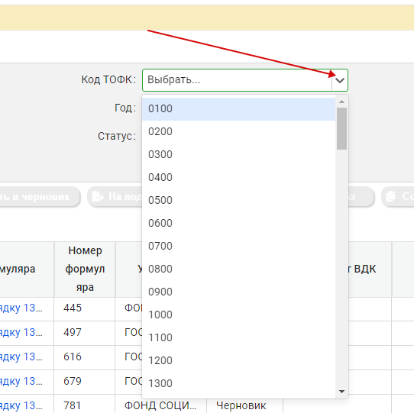 | Числовой формат. Параметр может принимать одно или более значений из списка.
 | Год | Фильтрация по году, для которого создан формуляр.  Для фильтрации необходимо:  - Нажать на поле «Год».  - Ввести год формуляра.  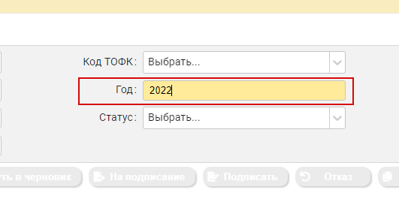 | Формат: ГГГГ  Параметр может принимать только одно значение.
 | Статус | Фильтрация по статусу, в котором находиться формуляр.  Для фильтрации необходимо:  - Нажать на поле «Статус».  - В раскрывающемся списке выбрать необходимый статус.  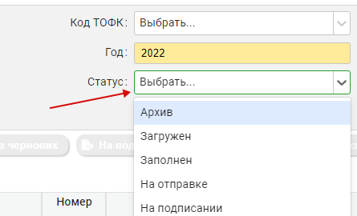 | Параметр может принимать одно или более значений из списка.
 | Автор | Фильтрация по автору, которым был создан формуляр.  Для фильтрации необходимо:  - Нажать на поле «Автор»  - Ввести ФИО автора.  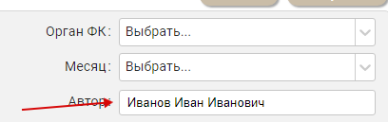 | Параметр принимает строковое значение без учета регистра.  Параметр может принимать только одно значение.
 | Орган ФК | Фильтрация по наименованию Органа ФК.  Для фильтрации необходимо:  - Нажать на поле.  - В раскрывающемся списке «Орган ФК» выбрать необходимое наименование органа ФК.  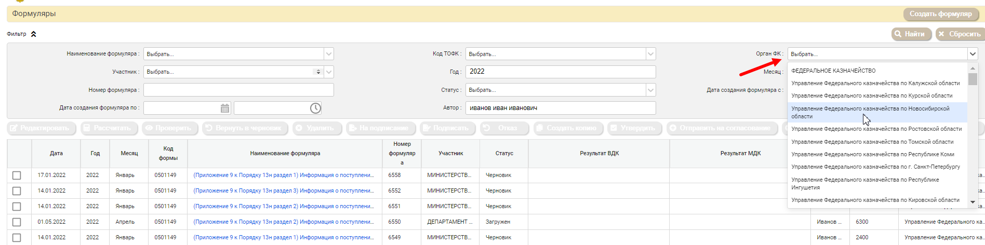 | Параметр может принимать одно или более значений из списка.
 | Месяц | Фильтрация по месяцу, для которого создан формуляр.  Для фильтрации необходимо:  - Нажать на поле «Месяц».  - В раскрывающемся списке выбрать необходимое наименование месяца или ввести наименование вручную.  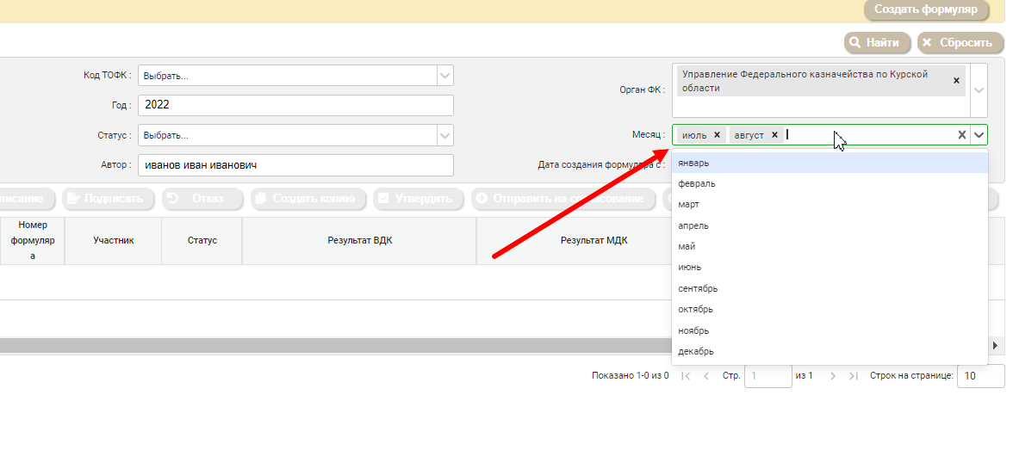 | Параметр может принимать одно или более значений из списка.

Раздел управляющих элементов.
В данном разделе отображаются возможные операции над выделенными формулярами (см. Рисунок 7).
Обратить внимание!
Количество доступных операция над формуляром может изменяться в зависимости от роли пользователя в системе, статуса формуляра, вида формуляра.

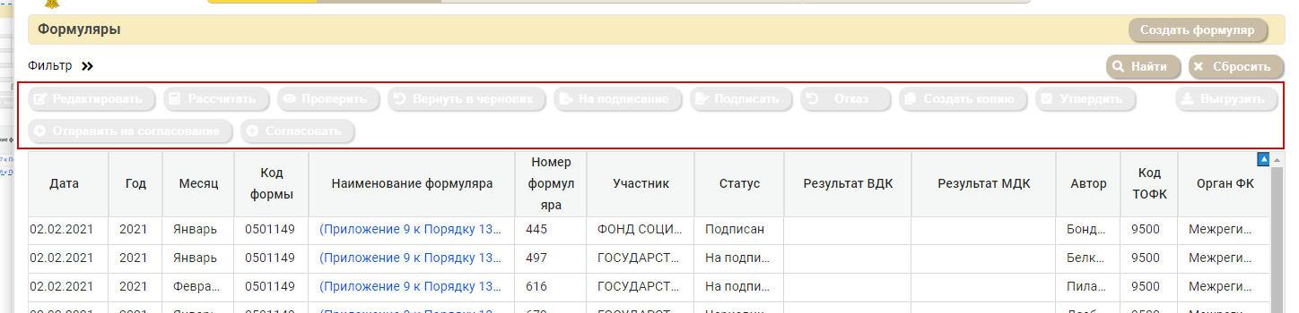
Рисунок 7- Раздел управляющих элементов
В данном разделе можно совершать такие операции как «Вернуть в черновик», «Проверить», «На подписание», «Подписать», «Создать копию», «Выгрузить» и другие.
Также в системе есть возможность выгружать содержимое формуляров. Выгрузка формуляра доступна в один из следующих форматов: XML, XLSX. Для выгрузки формуляра необходимо:
- Нажать кнопку «Выгрузить».
- Выбрать один из доступных форматов (см. Рисунок 8).

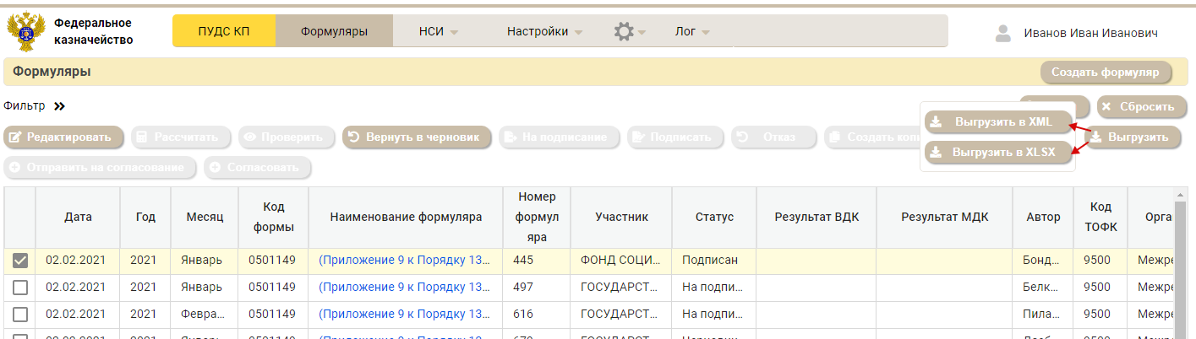
Рисунок 8- Выгрузка формуляра
При выгрузке нескольких формуляров из списочной формы формируется архив zip с выбранными файлами.

Раздел отображения списка формуляров.
В данном разделе в виде списка отображаются формуляры, удовлетворяющие параметрам, указанным в разделе фильтрации (см. Рисунок 9). В разделе указана следующая информация о формулярах:

№ | Наименование поля | Описание
 | Дата | Поле принимает различные значения, в зависимости от вида формуляра и его состояния.  - Для всех формуляров изначально отображается дата создания.  - При работе с формуляром отображается дата последнего изменения, вызванного операциями по ЖЦ.  - Для Отчетов ТОФК (первичных) раздел 1,2,3 отображается дата последней успешной загрузки данных.  - Для Приложений 9 к 13н раздел 1,2,3 отображается дата, на которую создается формуляр, при условии успешной загрузки данных.
 | Год | Отображается год, для которого создан формуляр.
 | Месяц | Отображается месяц, для которого создан формуляр.
 | Код формы | Отображается код формы по ОКУД.
 | Наименование формуляра | Отображается наименование формуляра.
 | Номер формуляра | Отображается уникальный номер формуляра.
 | Участник | Отображается участник процесса прогнозирования формуляра.
 | Статус | Отображается статус формуляра.
 | Результат ВДК | Отображается результат последней выполненной ВДК.
 | Результат МДК | Отображается результат последней выполненной МДК.
 | Автор | Полное имя пользователя, являющегося автором формуляра
 | Код ТОФК | Отображение код ТОФК формуляра.

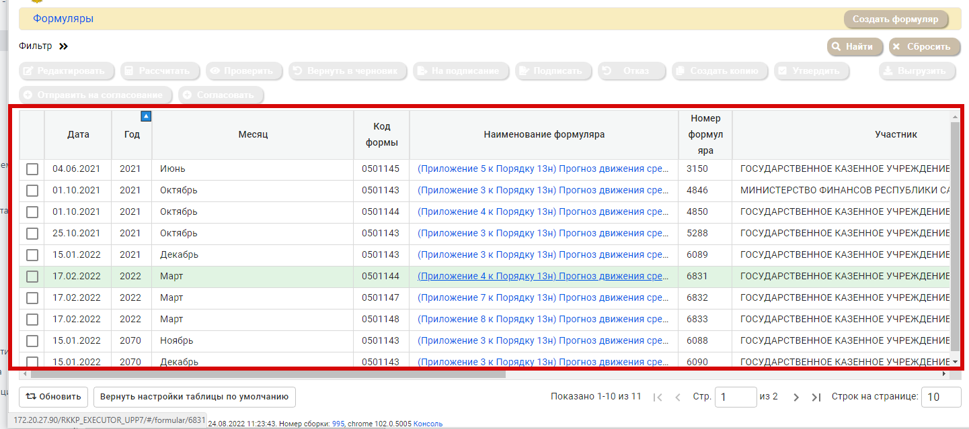
Рисунок 9- Раздел отображения списка формуляров

Раздел постраничной навигации.
В данном разделе находятся кнопки для перемещения по страницам списка формуляров (см. Рисунок 10). А также поле, отвечающее за количество строк, отображаемых в разделе отображения списка формуляров.
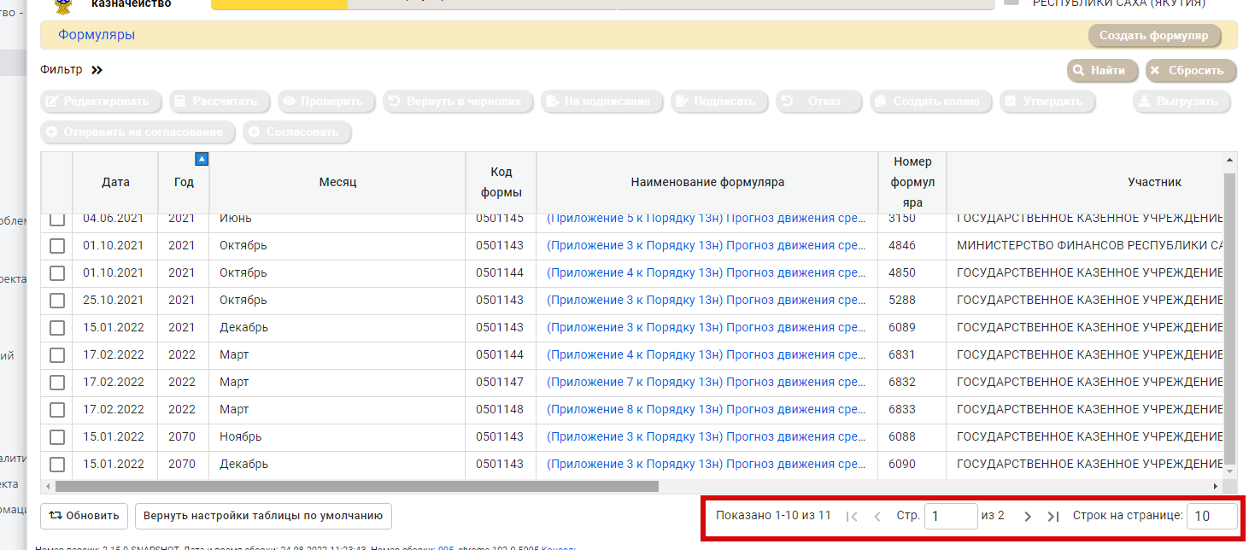
Рисунок 10- Раздел постраничной навигации
Для перемещения по страницам используются следующий кнопки (см. Рисунок 11):
- Кнопки 1,2 переход на следующую и предыдущую страницы соответственно;
- Кнопки 3,4 переход к последней и первой странице соответственно;

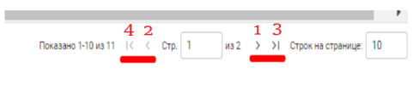
Рисунок 11- Управляющие элементы постраничной навигации
Для изменения количества отображаемых строк, необходимо изменить значение в поле «Строк на странице:».
- Работа в разделе «Нормативно справочная информация»
В разделе «НСИ» находиться основной функционал для работы со справочниками системы (см. Рисунок 12).

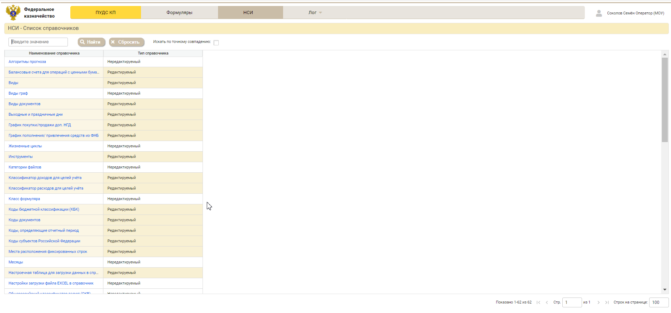
Рисунок 12- Раздел НСИ
Раздел состоит из следующих областей:
- Область поиска справочников
- Область списка справочников
- Постраничной навигации

- Выход из системы
Для выхода из системы необходимо закрыть страницу Браузера.

На 26.08.2022 возможен вход в КасПлан с использованием логина и пароля по прямой ссылке https://rkkp.login.roskazna.ru/, а так же через сертификат https://rkkp.cert.roskazna.ru/ .
Для сотрудников ЦАФК раздел меню «Формуляры» разделен на два модуля: «Прогноз движения средств на ЕКС», «Кассовый план».

